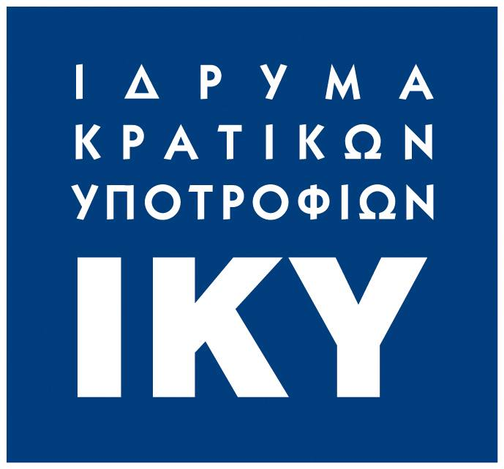
ΔΕΛΤΙΟ ΤΥΠΟΥ

Το ΙΚΥ αναλαμβάνει την επιχορήγηση
των φοιτητών της Νομικής «που νίκησαν το Χάρβαρντ»!

Tην Τρίτη 15 Ιουλίου 2014 στη Μεγάλη Αίθουσα του Πανεπιστήμιου Αθηνών, έγινε η τελετή της Νομικής Σχολής για την παρουσίαση των φοιτητών της Νομικής Σχολής που συμμετείχαν και διακρίθηκαν σε διεθνείς νομικούς διαγωνισμούς παρουσία της κοσμήτορος της Νομικής Σχολής καθηγήτριας Διονυσίας Καλλινίκου, του πρόσφατα εκλεγμένου Πρύτανη του Πανεπιστημίου Αθηνών καθηγητή Θεόδωρου Φορτσάκη, της Προέδρου του ΙΚΥ καθηγήτριας Έφης Μπάσδρα, πολλών ακόμα μελών της ακαδημαϊκής κοινότητας του ΕΚΠΑ, φοιτητών και πλήθους κόσμου.

Ήταν μια εξαιρετική τελετή για τους άριστους φοιτητές και τους οδηγούς-καθηγητές τους που ανέδειξαν τη Νομική Σχολή του ΕΚΠΑ ανάμεσα στις κορυφαίες Νομικές σχολές όλου του κόσμου!

Μέχρι σήμερα οι δράσεις αυτές στηρίζονταν αποκλειστικά και μόνο από ευγενικές χορηγίες ιδιωτών.

Το Ίδρυμα Κρατικών Υποτροφιών στα πλαίσια χορηγικού προγράμματός του με την Εθνική Τράπεζα, ανέλαβε την πρωτοβουλία να στηρίξει οικονομικά από σήμερα και στο εξής αυτές τις δράσεις της Νομικής Σχολής. Έτσι, το ΙΚΥ ενέταξε την χρηματοδότηση τέτοιων διαγωνισμών, χρηματοδότηση η οποία προέρχεται από την Εθνική Τράπεζα μέσω του ΙΚΥ, για τα επόμενα τρία χρόνια, με το ποσό των 60.000 ευρώ.

Η Πρόεδρος του ΙΚΥ καθηγήτρια Έφη Μπάσδρα ανακοίνωσε και επίσημα την στήριξη αυτή, καθώς και το γεγονός ότι οι δράσεις αυτές εντάχθηκαν τόσο στον επόμενο ετήσιο προϋπολογισμό του ΙΚΥ, όσο και στις δράσεις που θα χρηματοδοτηθούν από το νέο ΕΣΠΑ.

Στην εκδήλωση οι φοιτητές της Νομικής, οι καθηγητές Βασίλης Χριστιανός, Φωτεινή Παζαρτζή, Μαρία Γαβουνέλη, Αθηνά Δημοπούλου, Ρεβέκκα-Εμμανουέλα Παπαδοπούλου και τα μέλη ΔΕΠ Γεώργιος Κυριακόπουλος, Αναστάσιος Γουργουρίνης που τους οδηγούν σε αυτές τις δράσεις, ανέδειξαν για μια ακόμη φορά τις απεριόριστες κινητήριες δυνάμεις της αριστείας του ελληνικού πανεπιστημίου. «Η Αριστεία είναι ο μόνος ρεαλισμός σε μια χώρα που βιώνει βαθειά κρίση. Εσείς είστε αυτός ο ρεαλισμός!», είπε η πρόεδρος του ΙΚΥ απευθυνόμενη στα παιδιά αλλά και στους περήφανους γονείς των φοιτητών. «Με τέτοιο “υλικό” δεν μπορεί παρά να αισθανόμαστε περήφανοι αλλά κυρίως αισιόδοξοι! Μπράβο στα παιδιά της Νομικής Αθηνών και στους καθηγητές τους!!».

Σας στέλνουμε φωτογραφία της ομάδας των νικητών.
Λεζάντα:
Η ομάδα της Νομικής Σχολής Αθηνών, Άννα Βεντουράτου, Περσεφόνη Βερνάδου, Παναγιώτης Θεοδωρόπουλος και Παναγιώτης Κυριάκου, με «προπονήτριες» –φοιτήτριες που μετείχαν στον περυσινό διαγωνισμό– σε selfie μετά τη νίκη.

Σας ευχαριστούμε για την προβολή.
Για περισσότερες πληροφορίες ομάδα επικοινωνίας ΙΚΥ, τηλ. 210 3726 383

